目錄

目錄 i

圖目錄 iii

表目錄 iv

第一章.認識[開始]畫面 1

1-1. 您的應用程式、朋友和網站齊聚一處 1

1-1-1. 回到 [開始] 畫面 1

1-1-2. [開始]按鈕 2

1-2. 查看您的所有應用程式 2

1-3. 將應用程式釘選到 [開始] 畫面 3

1-4. 從 [開始] 畫面取消釘選應用程式 4

1-4-1. 若要從 [開始] 畫面取消釘選應用程式 4

1-5. 整理您的 [開始] 畫面 5

1-5-1. 若要在 [開始] 畫面上移動動態磚 5

1-6. 若要在 [開始] 畫面上調整動態磚的大小 5

1-6-1. 若要建立動態磚群組 5

1-6-2. 若要移動動態磚群組 6

第二章.個人化您的電腦 7

2-1. 盡情展示您的最愛 7

2-2. 使用圖片密碼登入 7

2-2-1. 若要設定圖片密碼 8

2-3. 選擇當您登入時所前往的畫面 8

2-3-1. 若要在您登入時前往桌面 8

2-3-2. 若要前往 [應用程式] 檢視而不是 [開始] 畫面 8

2-4. 變更您的帳戶圖片 9

2-4-1. 若要變更您的帳戶圖片 9

2-5. 自訂 [開始] 畫面 10

2-5-1. 若要變更背景 10

2-5-2. [開始] 畫面上的個人化設定 10

2-5-3. 若要將應用程式釘選到 [開始] 畫面 11

2-5-4. 若要取消釘選應用程式 11

2-5-5. 若要移動動態磚 12

2-5-6. 若要調整動態磚大小 12

2-6. 自訂您的鎖定畫面 12

2-6-1. 若要新增相片到您的鎖定畫面 12

2-6-2. 若要在鎖定畫面上取得應用程式更新 13

2-6-3. 若要在鎖定畫面上顯示詳細應用程式資訊 13

2-7. 同步您的設定 14

2-7-1. 若要同步您的設定 14

2-8. 自訂桌面 14

第三章.開始使用 SkyDrive 15

3-1. 您的檔案與您如影隨形 15

3-2. 新增檔案到 SkyDrive 15

3-2-1. 若要使用 SkyDrive 應用程式將檔案移動到 SkyDrive 16

3-2-2. 若要使用檔案總管將檔案移動到 SkyDrive 16

3-3. 自動儲存到 SkyDrive 17

3-4. 從任何地方存取檔案 17

3-5. 在離線時存取檔案 18

3-5-1. 若要使用 SkyDrive 應用程式讓檔案可供離線存取 18

3-5-2. 若要使用檔案總管讓檔案可供離線存取 18

3-6. 共用檔案 18

附表-快速鍵清單 19

索引 21

章節附註 21

圖目錄

圖 1‑1開始畫面 2

圖 1‑2查看所有應用程式 3

圖 1‑3將程式釘選到開始畫面 4

圖 1‑4移動動動態磚態磚群組 6

圖 2‑1使用圖片密碼登入 7

圖 2‑2個人化設定 11

表目錄

表格 1 使用觸控方式的常見動作 19

表格 2 使用滑鼠的常見動作 20

# 第一章.認識[開始]畫面

## 您的應用程式、朋友和網站齊聚一處

[1][開始] 畫面是電腦的中心，您可以從這裡開啟應用程式和傳統型程式、查看朋友的最新動向，以及存取最愛的網站和檔案。

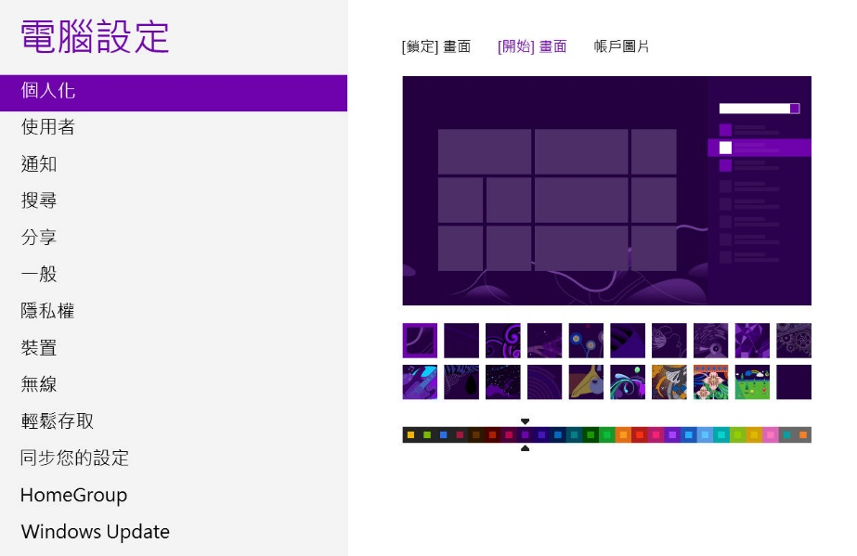

圖 1‑1認識個人化

[開始] 畫面上的可以顯示朋友的動向更新、新的電子郵件、應用程式通知，而且行事曆上的下一個約會也可以一覽無遺，甚至不用開啟應用程式。 因為使用電腦的每個人都可以用自己的 [2]Microsoft 帳戶登入，所以每個人都可以個人化自己的動態磚、色彩和背景。(請參考1-6-1)

### 回到 [開始] 畫面

如果您正在電腦上使用應用程式或執行其他工作，有幾個方式可以從電腦上的任何地方回到 [開始] 畫面。

鍵盤上的 Windows 標誌鍵，按下鍵盤上的 Windows 標誌鍵 Windows 標誌鍵。

開始常用鍵，開啟常用鍵，然後點選或按一下 [開始]。 若要瞭解如何開啟常用鍵，請參閱搜尋、共用、列印等等。(如圖 1‑2)

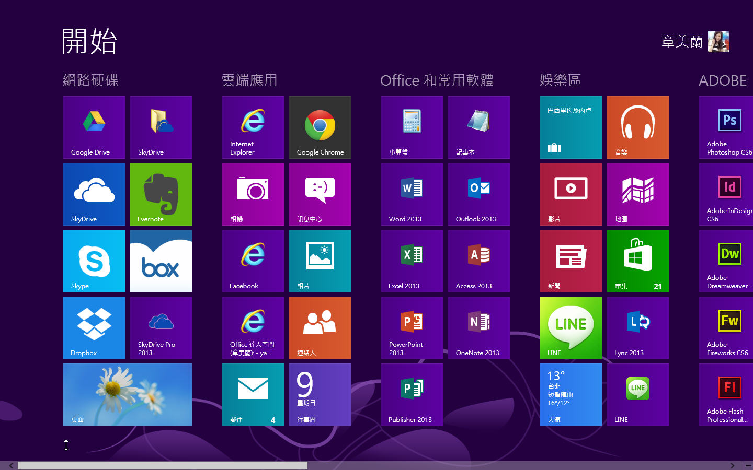

圖 1‑2開始畫面

### [開始]按鈕

在螢幕的左下角點選或按一下 [開始] 按鈕 Windows 標誌鍵。

提示

當您在桌面上時，可以用滑鼠右鍵按一下 [開始] 按鈕，存取類似 [電源選項]、[工作管理員]、[控制台] 和 [裝置管理員] 等快速設定。

## 查看您的所有應用程式

您可以在 [應用程式] 檢視中尋找所有的應用程式，包括類似 Word 和 Excel 等傳統型程式。 若要存取 [應用程式] 檢視，請用手指從 [開始] 畫面的中間往上滑動，或者按一下 [開始] 畫面左下角附近的箭頭 。

如果您要的話，也可以選擇在登入時先看到 [應用程式] 檢視，而不是 [開始] 畫面。

當您從 Windows 市集安裝新的應用程式時，它將會出現在 [應用程式] 檢視中。 然後，如果您想要快速存取它，可以將它釘選到 [開始] 畫面。

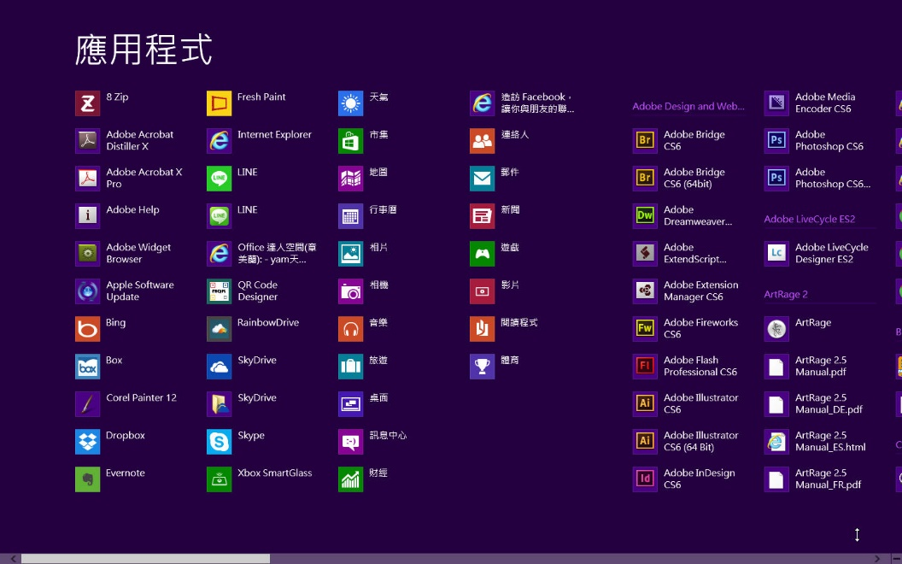

圖 1‑3查看所有應用程式

## 將應用程式釘選到 [開始] 畫面

您可以將最愛的應用程式釘選到 [開始] 畫面，以便快速存取並且讓更新在動態磚上一覽無遺。

步驟 1：從螢幕中間向上滑動，存取 [應用程式] 檢視 (如果您使用滑鼠，請按一下螢幕左下角附近的箭頭 向下箭頭)。

步驟 2：按住滑鼠或以滑鼠右鍵按一下要釘選到 [開始] 畫面的應用程式。 您可以選取一個以上的應用程式，然後一次全部釘選。

步驟 3：點選或按一下 [釘選到 [開始] 畫面]。 您已釘選的應用程式將會出現在 [開始] 畫面的結尾。

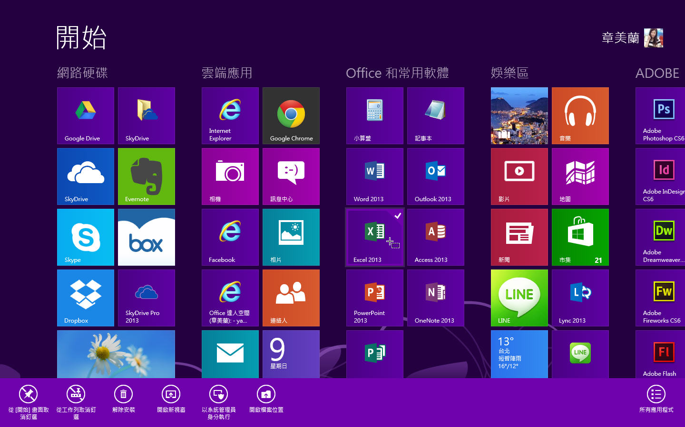

圖 1‑4將程式釘選到開始畫面

提示

若要快速搜尋應用程式，只需要從 [開始] 畫面或 [應用程式] 檢視輸入名稱。

## 從 [開始] 畫面取消釘選應用程式

如果您決定 [開始] 畫面上不再需要動態磚，您可以從 [開始] 畫面取消釘選。 取消釘選應用程式與解除安裝應用程式不同，如果您從 [開始] 畫面取消釘選應用程式，當您搜尋該應用程式時它依然會出現，而且如果您需要再次尋找它，它依然會出現在 [應用程式] 檢視中。

### 若要從 [開始] 畫面取消釘選應用程式

在 [開始] 畫面上按住或以滑鼠右鍵按一下您想要取消釘選的動態磚。

您可以選取更多動態磚，一次取消釘選全部動態磚。 若要清除您的選擇，請在 [開始] 畫面或 [應用程式] 檢視中點選或按一下螢幕上的開放空間，或是點選或按一下 [自訂]。

點選或按一下 [從 [開始] 畫面取消釘選]。

您選取的應用程式將會從 [開始] 畫面移除，但是當您搜尋時依然會出現在 [應用程式] 檢視中。

## 整理您的 [開始] 畫面

[開始] 畫面是您整理與安排項目的專屬畫面。 您可以調整動態磚大小，並且依照您想要的任何方式四處移動。 例如，您可以將經常使用的動態磚放大，並將不常使用的動態磚縮小。 您可以調整動態磚大小並加以排列，使其符合您最想要的外觀。 您也可以將動態磚分組在一起，幫助您追蹤應用程式並且更有效率地使用應用程式。 不論您選擇如何管理動態磚，自訂您的 [開始] 畫面可讓您更輕鬆地存取您最常互動的應用程式、資料夾、網站和連絡人。

### 若要在 [開始] 畫面上移動動態磚

在 [開始] 畫面上按住您想要移動的動態磚 (如果您使用滑鼠，請按一下並按住動態磚)。

將動態磚拖曳到想要放置的位置。

## 若要在 [開始] 畫面上調整動態磚的大小

在 [開始] 畫面上按住您想要調整大小的動態磚 (如果您使用滑鼠，請以滑鼠右鍵按一下動態磚)。

點選或按一下 [調整大小]。

選擇您想要的大小。

### 若要建立動態磚群組

在 [開始] 畫面上按住或以滑鼠右鍵按一下您想要分組在一起的動態磚。

將動態磚拖曳到開放空間，當動態磚背景出現灰色列時，放開動態磚。 這樣將會建立新的群組。

如果您想要為群組命名，請點選或按一下群組上方的 [為群組命名]，然後輸入新的名稱。一旦您建立群組後，您就可以在 [開始] 畫面上四處移動整個群組。

### 若要移動動態磚群組

在 [開始] 畫面上，捏合手指以將群組縮小 (如果使用滑鼠，請按一下螢幕右下角的縮放圖示 縮放圖示)。

按住並拖曳或者按一下並拖曳您想要移動的動態磚群組，使其移到您所要的位置移動群組之後，點選或按一下螢幕上的任何地方，將群組縮放為正常大小。

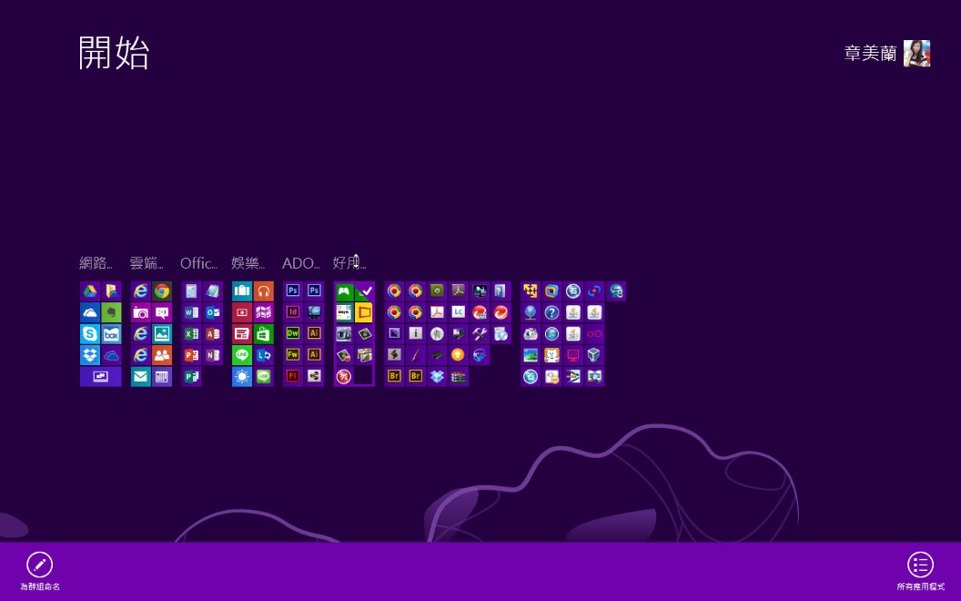

圖 1‑5移動動態磚群組

http://windows.microsoft.com/zh-tw/windows-8/start-screen-tutorial

# 第二章.個人化您的電腦

## 盡情展示您的最愛

Windows 8.1 和 Windows RT 8.1 可讓您盡情展示個人風格和您喜愛的東西，有許多方式可使用您最愛的應用程式、連絡人、相片和色彩來為電腦增添個人風格。

如果您使用 Microsoft 帳戶登入電腦，您所個人化的所有東西都會到處跟著您。 當您使用這個相同的 Microsoft 帳戶登入另一部電腦或裝置時，您將會看到相同的圖片、連絡人和設定。

此外，如果有其他人使用您的電腦，他們應該使用自己的 Microsoft 帳戶登入，這樣一來，他們可以用自己最愛的應用程式、連絡人、相片和色彩進行個人化，而不會變更您的任何設定。

## 使用圖片密碼登入

有了圖片密碼，您可以用最愛的相片登入電腦，而不用強記密碼。 您會選擇圖片、您所使用的筆勢 (點、線、圈) 以及您要在圖片上的哪一個位置描繪筆勢。 您可以直接在觸控螢幕上用手指繪製圖片密碼，也可以使用滑鼠繪製圖形。 在您的電腦上擁有 Microsoft 帳戶的每個人都可以設定自己的圖片密碼。

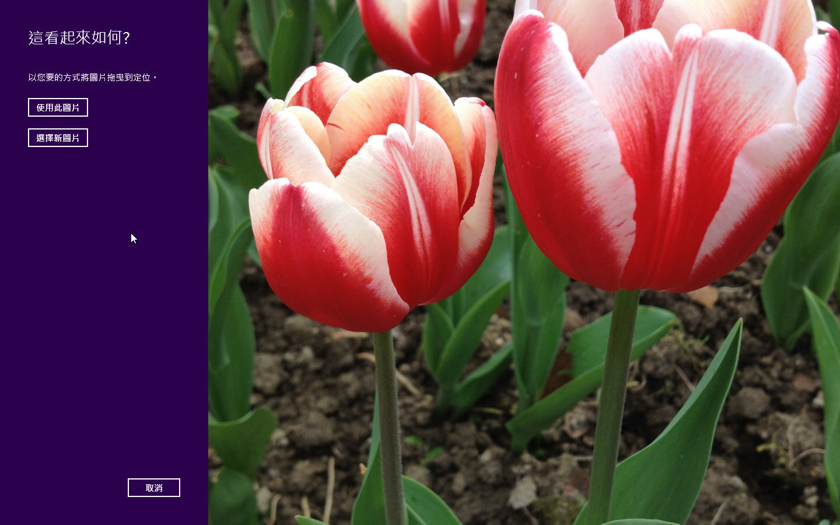

圖 2‑1使用圖片密碼登入

### 若要設定圖片密碼

從螢幕右邊往內撥動，點選 [設定]，然後點選 [變更電腦設定]。

(如果您使用滑鼠，請指向螢幕右下角，將滑鼠指標往上移動，按一下 [設定]，然後按一下 [變更電腦設定])。

點選或按一下 [帳戶]，然後點選或按一下 [登入選項]。

在 [圖片密碼] 底下點選或按一下 [新增]。

使用您的 Microsoft 帳戶資訊登入，然後依照畫面上的步驟來選擇圖片及挑選您的筆勢。

提示

圖片密碼不僅是讓您登入的有趣方式，也比一般密碼更為安全，因為更難猜出密碼。

## 選擇當您登入時所前往的畫面

根據預設，每當您登入電腦時，您會看到 [開始] 畫面，但是如果您要的話，可以改為前往桌面或 [應用程式] 檢視。

### 若要在您登入時前往桌面

若要開啟 [工作列與瀏覽內容]，從畫面右邊往內撥動，點選 [搜尋] (或者如果您使用滑鼠，請指向畫面右上角，將滑鼠指標往下移動，然後按一下 [搜尋])，在搜尋方塊中輸入工作，然後在結果中點選或按一下 [工作列與瀏覽]。

點選或按一下 [瀏覽] 索引標籤，然後點選或按一下 [當我登入或關閉畫面上的所有應用程式時，移至桌面而非 [開始] 畫面] 核取方塊。 然後點選或按一下 [確定]。

### 若要前往 [應用程式] 檢視而不是 [開始] 畫面

每當您移至 [開始] 畫面時，您可以自動前往 [應用程式] 檢視。 [應用程式] 檢視會列出安裝在電腦上的所有應用程式，但是不會有動態磚，所以您不會像是在 [開始] 畫面一樣看到這些應用程式的更新。

若要開啟 [工作列與瀏覽內容]，從畫面右邊往內撥動，點選 [搜尋] (或者如果您使用滑鼠，請指向畫面右上角，將滑鼠指標往下移動，然後按一下 [搜尋])，在搜尋方塊中輸入工作，然後在結果中點選或按一下 [工作列與瀏覽]。

點選或按一下 [瀏覽] 索引標籤，然後點選或按一下 [當我移至[ 開始] 畫面時，自動顯示應用程式檢視] 核取方塊。 然後點選或按一下 [確定]。

## 變更您的帳戶圖片

您的帳戶圖片會與您的 Microsoft 帳戶產生關聯，所以每當您登入電腦時都會看到它，也會在您的 [開始] 畫面上顯示。 而且，每當您的親朋好友將您列為連絡人時，他們也會看到它。

您可以將您自己最愛的一張相片用於帳戶圖片，或者使用應用程式來建立或編輯相片。 如果您有網路攝影機，您可以照相或建立視訊短片。

### 若要變更您的帳戶圖片

從螢幕右邊往內撥動，點選 [設定]，然後點選 [變更電腦設定]。(如果您使用滑鼠，請指向螢幕右下角，將滑鼠指標往上移動，按一下 [設定]，然後按一下 [變更電腦設定])。

點選或按一下 [帳戶]，然後點選或按一下 [您的帳戶]。

挑選下列其中一個選項：

尋找最愛的相片。如果您要尋找最愛的相片來使用，請點選或按一下 [瀏覽]。 您可以瀏覽電腦上的相片或是儲存在 SkyDrive 上的圖片。 點選或按一下相片加以選取，然後點選或按一下 [選擇影像]。

使用應用程式來建立或編輯相片。如果您想要使用應用程式來建立、尋找或編輯相片，請點選或按一下您想要使用的應用程式，然後依照螢幕上的指示或是尋找相片。 電腦上所安裝而且可以編輯或建立相片的所有應用程式都將會列在這裡。 如果您沒有看到要使用的應用程式，請在取得您電腦適用的應用程式中查明如何取得應用程式。

照相或製作視訊短片。如果您想要照相或錄製視訊短片，請點選或按一下 [相機]。 然後拍照，或是切換到視訊模式來製作視訊短片。

## 自訂 [開始] 畫面

您可以挑選 [開始] 畫面上的動態磚、色彩和圖片，並管理您的應用程式。 如果其他人使用您的電腦，請確定他們全都使用自己的 Microsoft 帳戶登入。 如此一來，每個人都會有專屬的自訂 [開始] 畫面。 若要瞭解詳情，請參閱[開始] 畫面。

### 若要變更背景

從螢幕右側向內撥動，然後點選 [開始]，即可開啟 [開始] 畫面 (如果您使用滑鼠，請指向螢幕的左下角、將滑鼠一路移到角落，然後按一下 [開始])。

從螢幕右邊往內撥動，然後點選 [設定]。(如果您使用滑鼠，請指向螢幕的右下角，將滑鼠指標往上移動，然後按一下 [設定])。

點選或按一下 [個人化]，然後點選或按一下背景、背景色彩以及您想要的輔色。 您所挑選的背景色彩和輔色也會顯示在其他幾個地方，例如常用鍵和登入畫面。

### [開始] 畫面上的個人化設定

從螢幕右側向內撥動，然後點選 [開始]，即可開啟 [開始] 畫面 (如果您使用滑鼠，請指向螢幕的左下角、將滑鼠一路移到角落，然後按一下 [開始])。

從螢幕右邊往內撥動，然後點選 [設定]。(如果您使用滑鼠，請指向螢幕的右下角，將滑鼠指標往上移動，然後按一下 [設定])。

點選或按一下 [個人化]，然後點選或按一下桌面背景的預覽。

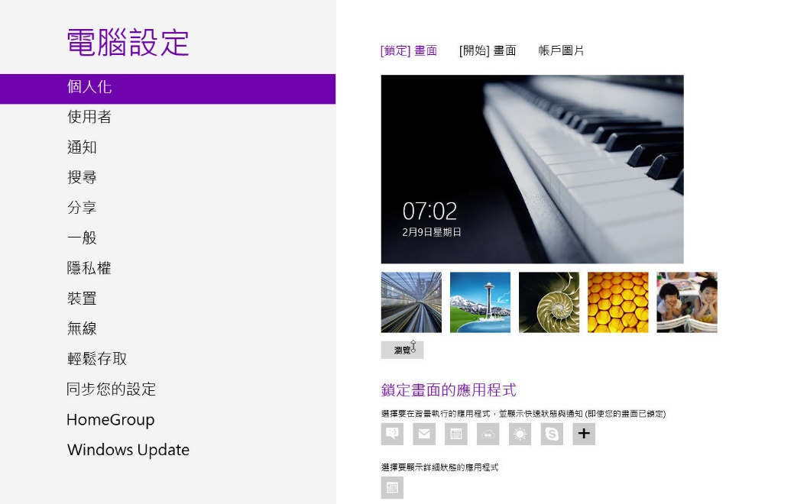

圖 2‑2個人化設定

### 若要將應用程式釘選到 [開始] 畫面

您可以將最愛的應用程式釘選到 [開始] 畫面，以便快速存取並且讓更新一覽無遺。

從螢幕右側向內撥動，然後點選 [開始]，即可開啟 [開始] 畫面 (如果您使用滑鼠，請指向螢幕的左下角、將滑鼠一路移到角落，然後按一下 [開始])。

從螢幕中間向上撥動，前往 [應用程式] 檢視 (如果您使用滑鼠，請按一下左下角的箭頭按鈕 )。

瀏覽至您想要釘選的應用程式，然後點選或以滑鼠右鍵按一下此應用程式加以選取。

點選或按一下 [釘選到 [開始] 畫面]。

### 若要取消釘選應用程式

取消釘選應用程式與解除安裝應用程式不同，如果您從 [開始] 畫面取消釘選應用程式，當您搜尋該應用程式時它依然會出現，而且如果您需要再次尋找它，它依然會出現在 [應用程式] 檢視中。

從螢幕右側向內撥動，然後點選 [開始]，即可開啟 [開始] 畫面 (如果您使用滑鼠，請指向螢幕的左下角、將滑鼠一路移到角落，然後按一下 [開始])。

按住或以滑鼠右鍵按一下您想要取消釘選的應用程式，加以選取。

點選或按一下 [從 [開始] 畫面取消釘選]。

### 若要移動動態磚

在 [開始] 畫面上按住您想要移動的動態磚 (如果您使用滑鼠，請按一下並按住動態磚)。

將動態磚拖曳到您想要的位置。

### 若要調整動態磚大小

在 [開始] 畫面上按住您想要調整大小的動態磚 (如果您使用滑鼠，請以滑鼠右鍵按一下動態磚)。

點選或按一下 [調整大小]，然後挑選您要的大小。

## 自訂您的鎖定畫面

鎖定畫面是您鎖定電腦 (或者當您有一段時間未使用電腦後自動鎖定) 時看到的畫面。 您可以新增最愛的小孩、寵物和旅行照片，或甚至建立輪流播放的投影片放映。

如果您想要使用一些免費的相片，請從個人化主題館下載一些桌面背景。

### 若要新增相片到您的鎖定畫面

從螢幕右邊往內撥動，點選 [設定]，然後點選 [變更電腦設定]。(如果您使用滑鼠，請指向螢幕右下角，將滑鼠指標往上移動，按一下 [設定]，然後按一下 [變更電腦設定])。

點選或按一下 [電腦與裝置]，然後點選或按一下 [鎖定畫面]。

如果您只想要在鎖定畫面上使用一張相片，請點選或按一下 [瀏覽]，然後選擇您要的圖片 (您可以在電腦或 SkyDrive 上選擇相片)。

如果您希望在鎖定畫面上看到投影片放映，請點選或按一下 [在鎖定畫面上播放幻燈片秀]，開啟此功能。

點選或按一下 [新增資料夾] 並瀏覽至電腦或 SkyDrive 上的資料夾。

點選或按一下此資料夾加以選取，再點選或按一下 [選擇此資料夾]，然後點選或按一下 [確定]。 您最多可以挑選十個資料夾。

### 若要在鎖定畫面上取得應用程式更新

您可以選擇幾個應用程式可在鎖定畫面上顯示更新，如此一來，即使當您的電腦鎖定時，您也可以隨時掌握最新動態。

從螢幕右邊往內撥動，點選 [設定]，然後點選 [變更電腦設定]。(如果您使用滑鼠，請指向螢幕右下角，將滑鼠指標往上移動，按一下 [設定]，然後按一下 [變更電腦設定])。

點選或按一下 [電腦與裝置]，然後點選或按一下 [鎖定畫面]。

在 [鎖定畫面的應用程式] 底下，點選或按一下加號按鈕 加號按鈕。 然後點選或按一下清單中的應用程式，加以選取。

### 若要在鎖定畫面上顯示詳細應用程式資訊

您可以在鎖定畫面上挑選一個應用程式來為您提供詳細更新，如此一來，您就可以取得類似行事曆的下一個約會等資訊，或是查看誰在 Skype 上打電話給您。

從螢幕右邊往內撥動，點選 [設定]，然後點選 [變更電腦設定]。(如果您使用滑鼠，請指向螢幕右下角，將滑鼠指標往上移動，按一下 [設定]，然後按一下 [變更電腦設定])。

點選或按一下 [電腦與裝置]，然後點選或按一下 [鎖定畫面]。

在 [選擇要顯示詳細狀態的應用程式] 底下，點選或按一下加號按鈕 加號按鈕，然後點選或按一下清單中的應用程式加以選取。

提示

根據預設，Windows 只會將最適合螢幕的圖片用於鎖定畫面投影片放映。 但是，如果您想要將選定資料夾中的所有圖片用於投影片放映，請點選或按一下 [只使用最適合我的螢幕的圖片] 滑桿來關閉此功能。

## 同步您的設定

如果您使用 Microsoft 帳戶，您可以同步您的鎖定畫面圖片、[開始] 畫面和桌面佈景主題。 如此一來，當您登入其他電腦和裝置時，您將會看到所有您已經個人化的項目。

### 若要同步您的設定

從螢幕右邊往內撥動，點選 [設定]，然後點選 [變更電腦設定]。

(如果您使用滑鼠，請指向螢幕右下角，將滑鼠指標往上移動，按一下 [設定]，然後按一下 [變更電腦設定])。

點選或按一下 [SkyDrive]，然後點選或按一下 [同步設定]。

點選或按一下 [同步這部電腦上的設定]，開啟此功能。

在 [個人化設定] 底下選擇您想要同步的設定。

注意：在您登入的任何裝置上，您都能夠在 [開始] 畫面上看到所有應用程式的動態磚。 但是，若要在另一個裝置上使用應用程式，您必須在該裝置上安裝此應用程式。 如需詳細資訊，請參閱使用 Microsoft 帳戶在多部電腦上安裝應用程式。

## 自訂桌面

您可以使用佈景主題、桌面背景、視窗色彩和螢幕保護裝置來個人化您的桌面。 如果您想要使用一些免費的佈景主題和桌面背景，個人化主題館中有許多的選擇。 若要深入瞭解個人化桌面，請參閱開始使用佈景主題。

http://windows.microsoft.com/zh-tw/windows-8/personalize-pc-tutorial

# 第三章.開始使用 SkyDrive

## 您的檔案與您如影隨形

在 Windows 8.1 和 Windows RT 8.1 中，您可以輕鬆地儲存檔案到 SkyDrive 並從類似電腦、平板電腦和手機等任何裝置存取檔案。

SkyDrive 是您的 Microsoft 帳戶隨附的免費雲端儲存空間。 它就像是額外的硬碟，可從您使用的任何裝置存取，如此一來，儲存在那裡的檔案將與您如影隨形。 您不再需要透過電子郵件傳送檔案給自己，或是帶著 USB 隨身碟到處走 (也可能會遺失)。 現在，不論您要使用筆記型電腦並處理簡報、在新的平板電腦上檢視上一次全家度假的相片，還是在手機上檢閱您的購物清單，您都可以存取 SkyDrive 上的檔案。

開始使用 SkyDrive 非常簡單。 您可以透過複製或移動的方式，將電腦上的檔案新增到 SkyDrive。 當您儲存新的檔案時，您可以選擇將檔案儲存到 SkyDrive，這樣就可以從任何裝置存取檔案並且與其他人共用。 此外，如果您的電腦有內建相機，您可以將相機相簿的相片複本自動儲存到 SkyDrive，這樣您永遠都有備份。

## 新增檔案到 SkyDrive

有幾個不同的方法可將現有的檔案放在 SkyDrive 上面。 首先，決定您是否想要保留電腦的原始檔案並將複本放在 SkyDrive 上，還是想要從電腦剪下檔案並移動到 SkyDrive。

若要使用 SkyDrive 應用程式將檔案複製到 SkyDrive

步驟 1：在 [開始] 畫面上，點選或按一下 SkyDrive，開啟 SkyDrive 應用程式。

步驟 2：點選或按一下資料夾，瀏覽來尋找 SkyDrive 上您想要新增檔案的位置。

步驟 3：從螢幕頂端或底部邊緣向內撥動或是以滑鼠右鍵按一下，開啟應用程式選單，然後點選或按一下 [新增檔案]。

步驟 4：瀏覽以找出您想要上傳的檔案、點選或按一下檔案加以選取，然後點選或按一下 [複製到 SkyDrive]。

### 若要使用 SkyDrive 應用程式將檔案移動到 SkyDrive

當您移動檔案時，您會從電腦中移除檔案，並將檔案新增到 SkyDrive。

點選或按一下 [SkyDrive] 旁邊的箭頭，並選擇 [這部電腦]。

瀏覽來尋找您想要移動的檔案，然後向下撥動檔案或以滑鼠右鍵按一下檔案，加以選取。

點選或按一下 [剪下]。

點選或按一下 [這部電腦] 旁邊的箭頭，並選擇 [SkyDrive]，瀏覽來尋找 SkyDrive 上的資料夾。

從螢幕頂端或底部邊緣向內撥動或是以滑鼠右鍵按一下，開啟應用程式選單，然後點選或按一下 [貼上]。

### 若要使用檔案總管將檔案移動到 SkyDrive

當您移動檔案時，您會從電腦中移除檔案，並將檔案新增到 SkyDrive。 請從右窗格將檔案清單中的檔案拖曳到左窗格中的 SkyDrive。

從應用程式將檔案儲存到 SkyDrive

您可以將應用程式中的檔案直接儲存到 SkyDrive。 您將可以選擇儲存到 SkyDrive 或其他位置，包括您的電腦。 按一下左上角的箭頭，將您的位置變更為 SkyDrive (如果尚未選取的話)。

然後，選擇 SkyDrive 上您想要儲存檔案的資料夾，並輸入檔案的名稱，然後點選或按一下 [儲存]。

若要從傳統型應用程式將檔案儲存到 SkyDrive

當您使用類似 Microsoft Office Word 或小畫家等傳統型應用程式時，您也可以直接將檔案儲存到 SkyDrive。 在您使用的應用程式中按一下 [儲存]，然後在左窗格中點選或按一下 [SkyDrive]。

選擇 SkyDrive 上您想要儲存檔案的資料夾，並輸入檔案的名稱，然後點選或按一下 [儲存]。

## 自動儲存到 SkyDrive

在大多數電腦上，當您儲存 Microsoft Office 檔案 (例如 Word 文件和 Excel 工作表)、PDF 和其他文件時，SkyDrive 是畫面上出現的建議位置。 此外，如果您的電腦有內建相機，您可以將拍攝的相片複本直接儲存到 SkyDrive，這樣您永遠都有備份。 為了確定您的電腦是否已設定為可自動儲存，請檢查您的 SkyDrive 設定。

從螢幕右邊往內撥動，點選 [設定]，然後點選 [變更電腦設定]。(如果您使用滑鼠，請指向螢幕右下角，將滑鼠指標往上移動，按一下 [設定]，然後按一下 [變更電腦設定])。

如果是文件，請點選或按一下 [SkyDrive]，然後開啟 [預設將文件儲存到 SkyDrive]。

如果是相片，請點選或按一下 [相機相簿]，然後選擇 [以高品質上傳相片]，或者如果是較高解析度的相片，請選擇 [以最高品質上傳相片]。

提示

您可以在 SkyDrive 上取得免費儲存空間，但是可以在需要時購買更多空間。 開啟電腦設定，再點選或按一下 [SkyDrive]，然後點選或按一下 [購買更多儲存空間]。

## 從任何地方存取檔案

當您的檔案位在 SkyDrive 時，您可以從任何裝置存取檔案，即使電腦發生意外。 您可以使用網頁瀏覽器移至 SkyDrive.com，或者可以使用適用於 Android、iOS 或 Windows Phone 的其中一個行動應用程式。

SkyDrive.com

## 在離線時存取檔案

在 Windows 8.1 和 Windows RT 8.1 中，您可以瀏覽 SkyDrive 上的所有檔案，即使未連接網際網路。 如果當您沒有網際網路連線時也想要開啟和編輯檔案，您必須讓這些檔案可供離線存取。 您可以使用 SkyDrive 應用程式或檔案總管，讓檔案可供離線存取。

### 若要使用 SkyDrive 應用程式讓檔案可供離線存取

向下撥動或以滑鼠右鍵按一下檔案或資料夾來選取它，然後點選或按一下 [設定成可離線存取]。 如果您擔心使用太多電腦空間，請將少一點的檔案設定為可供離線存取，或是如果有一些檔案不再需要設定為可供離線使用，請變更回僅供線上使用。

如果電腦的空間不是您的顧慮，您也可以將整個 SkyDrive 設定為可供離線使用：

從螢幕右邊往內撥動，然後點選 [設定]。(如果您使用滑鼠，請指向螢幕的右下角，將滑鼠指標往上移動，然後按一下 [設定])。

點選或按一下 [選項]，然後開啟 [將所有檔案設定成可離線存取]。

### 若要使用檔案總管讓檔案可供離線存取

按住或以滑鼠右鍵按一下檔案，然後選擇 [設定成可離線存取]。 若要讓整個 SkyDrive 都可供離線存取，請在左窗格中按住或以滑鼠右鍵按一下 SkyDrive，然後選擇 [設定成可離線存取]。

## 共用檔案

使用 SkyDrive 共用檔案要比在家用網路上設定檔案共用簡單得多，也比透過電子郵件傳送檔案或是帶著 USB 隨身碟的檔案更為井然有序，也更有效率。 若要與其他人共用檔案，請移至 SkyDrive.com。 您可以選擇要讓其他人只能檢視檔案，或者也可以編輯檔案。

http://windows.microsoft.com/zh-tw/windows-8/getting-started-skydrive-tutorial

附表-快速鍵清單

參考資料來源：<http://windows.microsoft.com/zh-tw/windows-8/getting-around-tutorial>

**使用觸控方式的常見動作**

下表示範如何使用觸控方式在電腦上執行一些常見動作。

表格 1 使用觸控方式的常見動作

|  |  |  |
| --- | --- | --- |
| 動作 | 怎麼做 | 鍵盤快速鍵 |
| 開啟常用鍵 | 從螢幕的右邊向內撥動。 | Windows 標誌鍵 Windows 標誌鍵 + C |
| 顯示應用程式的選單 | 從螢幕的上方或底部向內撥動。 | Windows 標誌鍵 Windows 標誌鍵 + Z |
| 切換到上一個應用程式 | 從螢幕的左邊向內撥動。 | Windows 標誌鍵 Windows 標誌鍵 + Tab |
| 查看最近使用的應用程式清單 | 從螢幕左邊向內撥動，然後不要放開手指，將手指移回左邊。 | Windows 標誌鍵 Windows 標誌鍵 + Tab |
| 關閉應用程式 | 將應用程式從螢幕頂端拖曳到螢幕底部。 | Alt+F4 |
| 縮放 | 用兩隻以上的手指輕觸螢幕，然後將手指互相靠近 (捏合) 即可縮小，或是拉遠 (張開) 即可放大。 | Ctrl+加號 (+) 或 Ctrl+減號 (-) |
| 選取項目 | 在項目上撥動或向下撥動，或者按住來選取項目。 |  |

參考資料來源：<http://windows.microsoft.com/zh-tw/windows-8/getting-around-tutorial>

**使用滑鼠的常見動作**

下表示範如何使用滑鼠在電腦上執行一些常見動作

表格 2 使用滑鼠的常見動作

|  |  |  |
| --- | --- | --- |
| 動作 | 怎麼做 | 鍵盤快速鍵 |
| 開啟常用鍵 | 將滑鼠指標一路移到螢幕的右上角或右下角。 當常用鍵出現時，從邊緣往上或往下移動，然後按一下您要的項目。 | Windows 標誌鍵 Windows 標誌鍵 + C |
| 顯示應用程式的選單 | 在應用程式內按一下滑鼠右鍵。 | Windows 標誌鍵 Windows 標誌鍵 + Z |
| 切換到上一個應用程式 | 將滑鼠指標一路移到螢幕的左上角，然後按一下。 | Windows 標誌鍵 Windows 標誌鍵 + Tab |
| 查看最近使用的應用程式清單 | 將滑鼠指標移到左上角，然後從邊緣向下移。 | Windows 標誌鍵 Windows 標誌鍵 + Tab |
| 關閉應用程式 | 將應用程式從螢幕頂端拖曳到螢幕底部。 | Alt+F4 |
| 縮放 | 按住 Ctrl 同時旋轉滑鼠的滾輪。 | Ctrl+加號 (+) 或 Ctrl+減號 (-) |

索引

Ｓ

SkyDrive · 2, 14, 17, 19, 20, 21, 22, 23, 24

十劃

個人化 · 1, 3, 5, 11, 14, 15, 17, 18, 19

十一劃

動態磚 · 1, 2, 3, 5, 7, 8, 9, 10, 13, 14, 16, 19

章節附註

1. 微軟說明書 <http://office.microsoft.com/zh-tw/word-help/HA101854833.aspx>
2. 原來的MSN帳戶就是Windows帳戶，可以延續使用